  - Конспект лекции
  - А.Н. Шевляков
Введение в нейронные сети
Понятие о состязательных сетях (GAN)

Введение
В жизни есть два способа создания сложных систем и организмов (по крайней мере, люди в это верят):
- сразу с помощью сверхразума;
- самопроизвольно с помощью медленной эволюции.
В теории НС более применим второй способ. Эта технология называется GAN (generative adversarial networks). Множественное число тут существенно: каждая модель здесь состоит из двух НС. Каждая из которых пытается обмануть другую НС.
GAN по духу очень похож на эволюцию «хищников» и «травоядных». Хищники совершенствуют органы нападения, а травоядные развивают органы защиты. Это всё происходит одновременно при сильном взаимодействии популяций «хищников» и «травоядных» друг с другом.
В результате (после тысячелетий эволюций) получаются организмы с идеально развитыми системами органов, отвечающих за нападение (защиту).
С помощью GAN-а мы моделируем эволюцию в некоторой области народного хозяйства. Результатом эволюции будет появление новых объектов в рассматриваемой области. Например, можно генерировать фото никогда не существовавших людей. Можно делать «перенос стиля». Это позволяет генерировать новые модели одежды, обоев, автомобилей.

Архитектура GAN-а
Итак, GAN — это две НС. Одна из НС пытается обмануть другую. Эти НС имеют устоявшиеся названия: Generator и Discriminator. Generator порождает некий выход, а Discriminator должен понять, этот выход настоящий или фейковый. Далее используем обозначение: G и D.
Дискриминатору D попеременно подаются как объекты, сгенерированные генератором G, так и реальные объекты из некоторой библиотеки.
Например, научим G генерировать фотографии людей.
Для этого подключим библиотеку фотографий Real Images из интернета.
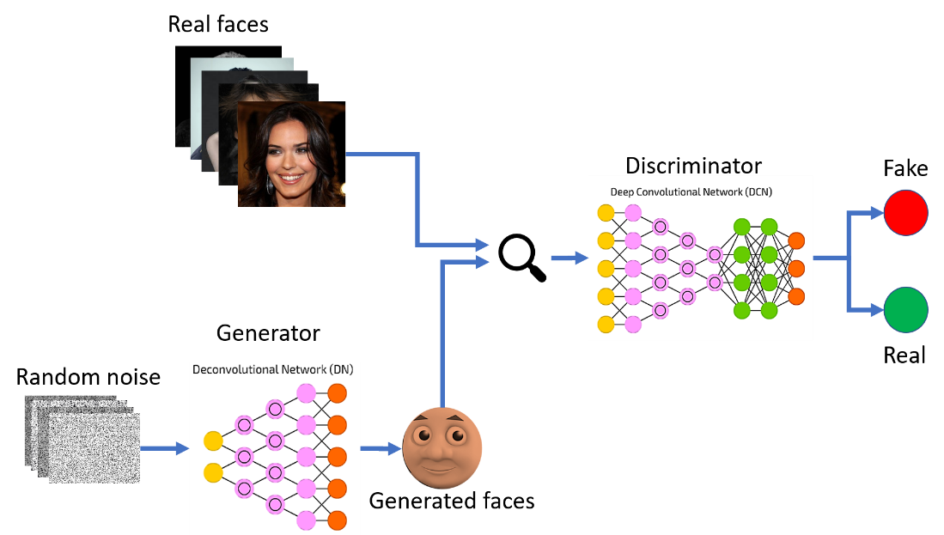
Попеременно подаём D как объекты, сгенерированные G, так и случайные объекты из библиотеки. D должен понять, что это за объект. Т.е. D выдаёт либо True, либо Fake. В процессе взаимодействия навыки G и D улучшаются. В конечном итоге, если всё сделать правильно, G научится генерировать картинки, которые сложно отличить от картинок из библиотеки.
Важно: библиотека истинных объектов Генератору недоступна. У G и D есть свои веса. Их нужно тренировать.
Тренировка происходит попеременно и разбита на этапы:
- G генерирует набор объектов FO (fake objects);
- из библиотеки случайным образом берётся выборка объектов TO (true objects);
- D получает ТВ, состоящую из FO и TO — причём ему известен тип каждого объекта;
- D по ТВ составляет функцию потерь и делает один шаг ГС;
- G составляет выражение «вероятность фейковости сгенерированного мною объекта» и минимизирует её относительно своих весов (то есть подгоняет свои веса, чтобы вероятность признания фейковыми его выходов уменьшилась).
- G делает один шаг ГС.
Этапы тренировки. Итерация обучения:
1) генерация набора случайных чисел r₁, r₂, ..., r_{n};
2) G строит по r_{i} (i = 1, n) объекты a₁, a₂, ..., a_{n} (это выборка FO);
3) берётся случайная выборка b₁, b₂, ..., b_{m} объектов из библиотеки (это выборка TO);
4) формируется тренировочная выборка для D: FO+TO
5) По этой таблице строится функция потерь L(u) для D (u — набор весов Дискриминатора D)
6) Делается один шаг ГС для L(u), веса дискриминатора обновляются.
7) У генератора есть функция сети F_{G}(r), которая по случайному входу r генерирует объект. В нашем случае было так: F_{G}(r₁)=a₁, F_{G}(r₂)=a₂,..., F_{G}(r_{n})=a_{n}.
Выход генератора зависит от его весов w. Поэтому можно составить выражение в общем виде: F_{G}(r,w)=a.
Мы хотим минимизировать вероятность фейковости выражений:
Pr(F_{G}(r₁,w)∈ Fake), Pr(F_{G}(r₂,w)∈ Fake),...,Pr(F_{G}(r_{n},w)∈ Fake)
То есть нужно минимизировать сумму логарифмов:
Ln(Pr(F_{G}(r₁,w)∈ Fake))+Ln(Pr(F_{G}(r₂,w)∈ Fake))+Ln(Pr(F_{G}(r_{n},w)∈ Fake)) ->min
Это выражение зависит от весов w генератора G. Делаем один шаг ГС, изменяя веса w. После этого начинается новая итерация обучения GAN-а.

